УТВЕРЖДЕНО

РФ.МАИ.00002-01 13 01

**«Игра “2048”»**

**Описание программы**

**РФ.МАИ.00002-01 13 01**

**Листов 15**

2023

АННОТАЦИЯ

"2048" - это азартная головоломка, в которой игрок должен соединять плитки с одинаковыми числами, чтобы создать новые значения и достичь 2048. Игра происходит на поле размером 4х4 клетки, где после каждого хода появляется новая плитка со значением 2 или 4. Цель игрока - набрать как можно большее число очков, суммируя числа на плитках.

Настоящий документ «Программное обеспечение «Игра "2048"». Описание программы». Документ разработан в соответствии с ГОСТ 19.402-78 «Единая система программной документации. Описание программы».

СОДЕРЖАНИЕ

1. Общие сведения 4

1.1. Обозначение и наименование программы 4

1.2. Программное обеспечение, необходимое для функционирования программы 4

1.3. Языки программирования, на которых написана программа 4

2. Функциональное назначение 5

3. Описание логической структуры 6

3.1. Алгоритм программы 6

3.2. Используемые методы 9

3.3. Структура программы с описанием функций составных частей и связи между ними 9

3.4. Связи программы с другими программами 9

4. Используемые технические средства 10

5. Вызов и загрузка 11

5.1. Способ вызова программы с соответствующего носителя данных 11

5.2. Входные точки в программу 11

6. Входные данные 12

6.1. Характер, организация и предварительная подготовка входных данных 12

6.2. Формат, описание и способ кодирования входных данных 12

7. Выходные данные 13

7.1. Характер и организация выходных данных 13

7.2. Формат, описание и способ кодирования выходных данных 13

1. Общие сведения
   1. Обозначение и наименование программы

Полное название программы «Игра “2048”»

* 1. Программное обеспечение, необходимое для функционирования программы

Программное обеспечение, необходимое для функционирования программы: операционная система Windows, MacOS, Linux

* 1. Языки программирования, на которых написана программа

Языки программирования, задействованные во время написания программы: С

1. Функциональное назначение

Функциональное назначение игры "2048" заключается в том, чтобы предоставить игроку интересный и захватывающий головоломку опыт, где он должен соединять плитки с одинаковыми числами, чтобы создавать новые значения и достигать наивысшего возможного результата.

**Основные функции и характеристики игры "2048":**

**Развитие логического мышления:** Игра "2048" развивает логическое мышление, улучшает способность к принятию решений и тренирует реакцию на изменения в окружающей среде.

**Развитие стратегического мышления:** В игре "2048" игрокам необходимо разрабатывать стратегии, чтобы набрать максимальное количество очков. Это помогает развить способность к стратегическому мышлению, которое может быть полезно в жизни и работе.

**Релаксация и развлечение:** Игра "2048" также обладает развлекательным характером, позволяя игроку отдохнуть и заняться чем-то интересным в свое свободное время.

1. Описание логической структуры
   1. Алгоритм программы

При запуске исполняемого файла инициализируются переменные, после чего происходит очистка экрана и вывод на экран логотипа игры и меню. Игрок выбирает, что именно он хочет сделать – поиграть в игру 2048, посмотреть таблицу лидеров или выйти из меню. Если пользователь выбрал начать новую игру, происходит запрос имени игрока, после его происходит очистка экрана. На поле создаются два случайных значения (2 или 4), после чего в цикле происходит вывод текущего состояния игрового поля, количества набранных очков, инструкций управления и получения выбора пользователя. При каждом новом ходе старая таблица стирается и происходит перемещение числа на игровом поле в соответствии с выбором пользователя. Генерируется новое случайное значение на игровом поле. Если игра закончилась, выводится сообщение с количеством очков и результат сохраняется в файл. Если пользователь в меню выбрал просмотр таблицы лидеров, то на экран выводится таблица из файла. Если игрок выбрал выйти из меню, происходит завершение программы.

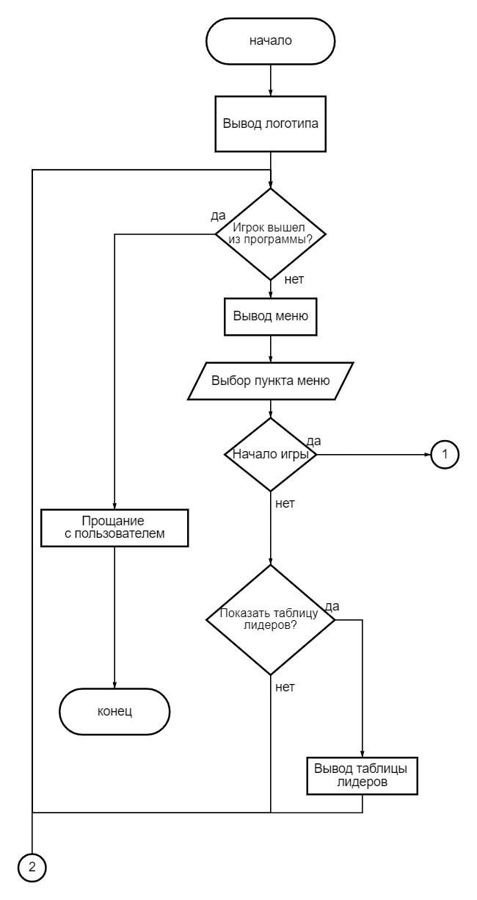

Рис.1 - 1-я часть блок-схемы алгоритма программы

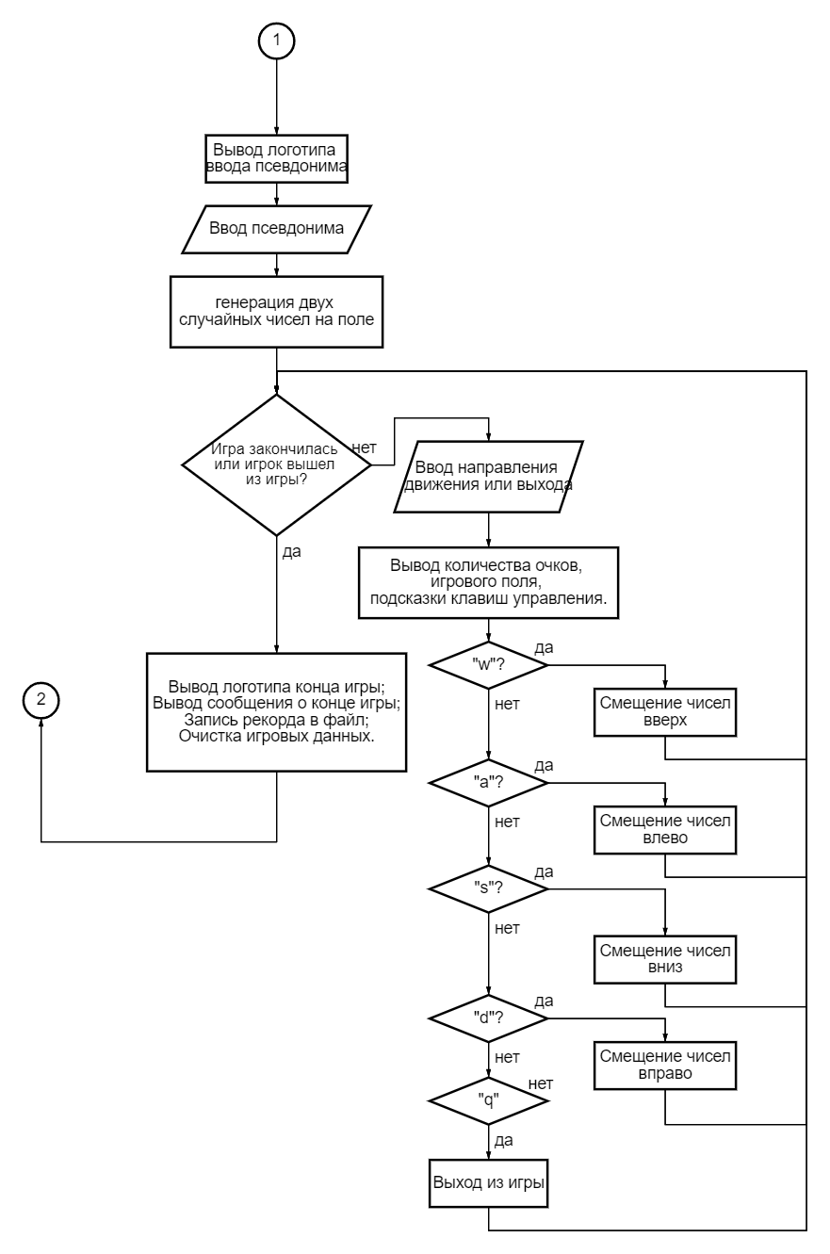

Рис.2 - 2-я часть блок-схемы алгоритма программы

* 1. Используемые методы

1-Logic – отвечает за игровое поле: инициализация поля, генерация новых переменных, проверка состояния игры и т.д.

2-UI – отвечает за вывод поля и статистики на экран, считывание данных с клавиатуры.

3-Record – отвечает за описание статистики игрока и сохранение её в файл

* 1. Структура программы с описанием функций составных частей и связи между ними

Программа «Игра “2048”» состоит из одной запускаемой формы и не имеет других составных частей

* 1. Связи программы с другими программами

Программа «Игра “2048”» не связана с другими программами

1. Используемые технические средства

Технические средства, которые используются при пользовании программы «Игра “2048”»:

1. Персональный компьютер
2. Операционная система: Windows, macOs, Linux
3. Графический интерфейс: Программа имеет графический интерфейс, который позволяет игроку взаимодействовать с игровым полем и выполнить различные команды, такие как перемещение плиток с различными числами
4. Мышь, клавиатура и монитор.
5. Графика: Программа содержит графические элементы, представляющие игровое поле, выполненное в виде таблицы, в которой записаны элементы игры, также логотип начала и конца игры, таблицу лидеров
6. Вызов и загрузка
   1. Способ вызова программы с соответствующего носителя данных

Вызов и загрузка программы осуществляется с помощью исполняющего файла, ярлык для которого может располагаться на рабочем столе. Программу можно запустить двойным щелчком левой кнопки мыши на соответствующий значок.

* 1. Входные точки в программу

Входная точка – код функции int main()

1. Входные данные
   1. Характер, организация и предварительная подготовка входных данных

Входными данными для «Игры “2048”» являются

1. Ввод переменной, отвечающей за выбор игрока в главном меню
2. Ввод имени пользователя
3. Ввод направления перемещения чисел в таблице
   1. Формат, описание и способ кодирования входных данных

Ввод переменной, которая отвечает за решение игрока

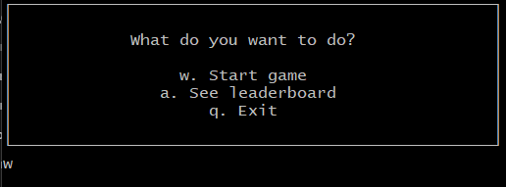

Рис.3 - Ввод переменной, отвечающей за решение игрока

Ввод имени пользователя



Рис.4 - Ввод имени пользователя

Ввод координаты поля противника для выстрела

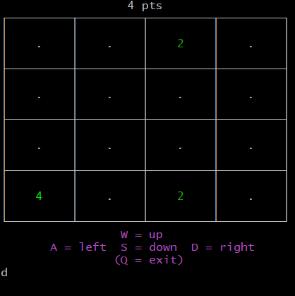

Рис.5 - Ввод направления для перемещения

1. Выходные данные
   1. Характер и организация выходных данных

Выходными данными для «Игры “2048”» являются

1. Сгенерированное поле пользователя размером 4х4
2. Числа в таблице – при выборе игроком направления для движения ячеек таблицы, происходит возможное объединение.
3. Вывод сообщения об ошибке – при какой-либо ошибке, пользователю выводиться сообщение о ней
4. Вывод статистики игры – в ходе игры на экране отображаются: количество очков, набранных пользователем
   1. Формат, описание и способ кодирования выходных данных

Сгенерированные поля:

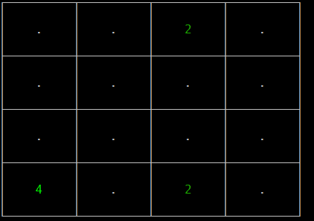

Рис.6 - Сгенерированное поле

Поле после некоторого перемещения

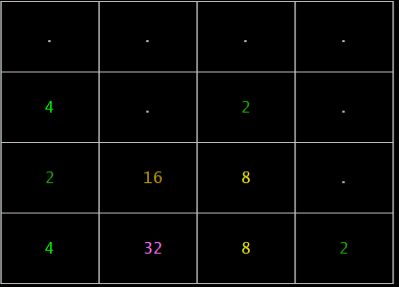

Рис.7 – Поле после некоторого перемещения

Вывод сообщения об ошибке:



Рис.8 – Вывод сообщения об ошибке

Вывод статистики игры:

Рис.9 - Вывод количества очков, набранных пользователем

Вывод статистики во время игры:

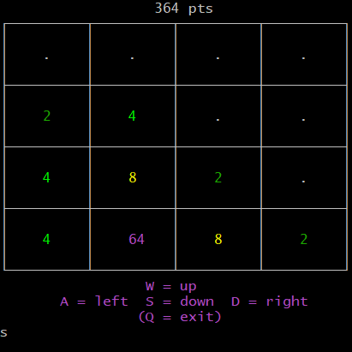

Рис.10 - Вывод статистики во время игры

Вывод конечной статистики:



Рис.11 - Вывод конечной статистики

|  |  |  |  |  |  |  |  |  |  |
| --- | --- | --- | --- | --- | --- | --- | --- | --- | --- |
| Лист регистрации изменений | | | | | | | | | |
| Номера листов (страниц) | | | | | Всего листов (страниц) в докум. | № докумен-та | Входящий № сопроводит. докум. и дата | Подп. | Дата |
| Изм. | изменен-ных | заменен-ных | новых | аннули-рованных |
|  |  |  |  |  |  |  |  |  |  |
|  |  |  |  |  |  |  |  |  |  |
|  |  |  |  |  |  |  |  |  |  |
|  |  |  |  |  |  |  |  |  |  |
|  |  |  |  |  |  |  |  |  |  |
|  |  |  |  |  |  |  |  |  |  |
|  |  |  |  |  |  |  |  |  |  |
|  |  |  |  |  |  |  |  |  |  |
|  |  |  |  |  |  |  |  |  |  |
|  |  |  |  |  |  |  |  |  |  |
|  |  |  |  |  |  |  |  |  |  |
|  |  |  |  |  |  |  |  |  |  |
|  |  |  |  |  |  |  |  |  |  |
|  |  |  |  |  |  |  |  |  |  |
|  |  |  |  |  |  |  |  |  |  |
|  |  |  |  |  |  |  |  |  |  |
|  |  |  |  |  |  |  |  |  |  |
|  |  |  |  |  |  |  |  |  |  |
|  |  |  |  |  |  |  |  |  |  |
|  |  |  |  |  |  |  |  |  |  |
|  |  |  |  |  |  |  |  |  |  |
|  |  |  |  |  |  |  |  |  |  |
|  |  |  |  |  |  |  |  |  |  |
|  |  |  |  |  |  |  |  |  |  |
|  |  |  |  |  |  |  |  |  |  |
|  |  |  |  |  |  |  |  |  |  |
|  |  |  |  |  |  |  |  |  |  |
|  |  |  |  |  |  |  |  |  |  |
|  |  |  |  |  |  |  |  |  |  |
|  |  |  |  |  |  |  |  |  |  |
|  |  |  |  |  |  |  |  |  |  |
|  |  |  |  |  |  |  |  |  |  |